2021-TR-06-deu Wasser auf die Mühle
6yo–8yo:  – | 8yo–10yo:  hard | 10yo–12yo:  medium | 12yo–14yo:  easy | 14yo–16yo:  – | 16yo–19yo:  –
Answer Type: Interactive (Click-On-Object) (☐ keep order of multiple-choice/-select)
Categories (click to choose):  ☑ algorithms and programming  ☐ data structures and representations |  |  | ☐ computer processes and hardware  ☐ communication and networking  ☐ interactions, systems and society

Body
Müller Mert hat drei Mühlen. Zur Zeit wird jedoch viel Wasser vergeudet. Mert möchte alle seine Mühlen mit Wasser beliefern, aber sonst kein Wasser vergeuden. Mit den eingezeichneten Schiebern, kann er das Weiterfliessen des Wassers in Pfeilrichtung verhindern.
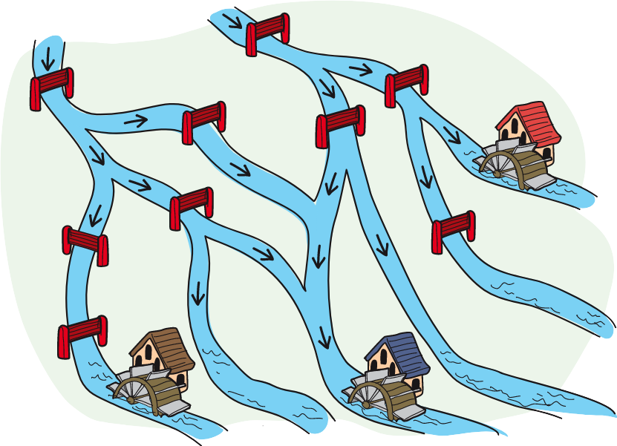

Question / Challenge
Klicke auf die Schieber, die geschlossen werden müssen, damit das Wasser nur auf die Mühlen fliesst.

Answer Options / Interactivity Description
Die Schieber können einzeln angeklickt werden und ändern den Status “mit gelbem Rand” auf “ohne gelbem Rand”.

Answer Explanation
Die richtige Antwort ist: Es sind drei Schieber zu schliessen, die in der folgenden Zeichnung mit D, F und H bezeichnet wurden.
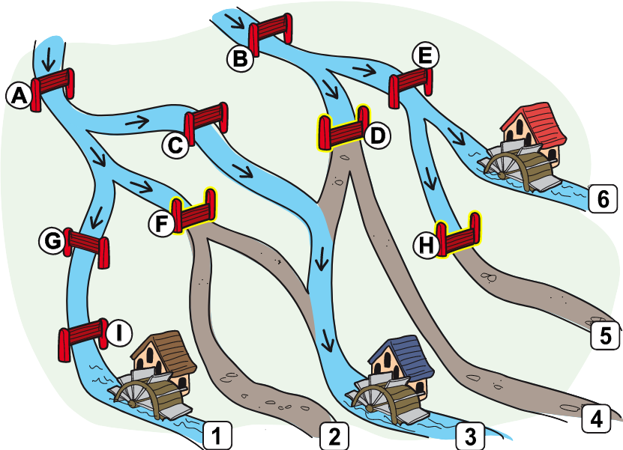
Es ist dies die einzige Möglichkeit, die drei Mühlen mit Wasser zu beliefern, ohne dass zusätzliches Wasser vergeudet wird:
- Die Schieber A, G und I müssen alle offen sein, da sonst kein Wasser auf die Mühle bei 1 fliesst.
- Die Schieber B und E müssen ebenfalls geöffnet werden, da sonst die Mühle bei 6 kein Wasser hätte.
- Da der Schieber A offen steht, muss der Schieber F geschlossen werden, da sonst Wasser bei 2 vergeudet wird, weil dort keine Mühle steht.
- Ebenso gilt, da der Schieber B offen steht, dass der Schieber D geschlossen werden muss, da ansonsten Wasser bei 4 vergeudet wird.
- Somit muss der Schieber C offen stehen, da sonst die Mühle bei 3 trocken bleibt.
- Schliesslich muss der Schieber H geschlossen bleiben (da die Schieber B und E offen stehen), da sonst bei 5 Wasser vergeudet würde.

It’s Informatics
In dieser Aufgabe wird der Wasserfluss durch Bedingungen geregelt. Zum Beispiel fliesst Wasser auf die Mühle bei 6 wenn die beiden Schieber B und E offen stehen. Wasser fliesst auf die Mühle bei 3, wenn eine der beiden (oder die beiden) folgenden Bedingungen erfüllt sind:
- der Schieber A ist offen und einer der beiden Schieber C oder F stehen offen oder
- die beiden Schieber B und D sind geöffnet.
Diese zusammengesetzten Bedingungen werden mit den Logischen Operatoren UND (∧) bzw. ODER (∨) erzielt. Solche Operatoren verknüpfen Wahrheitswerte wie wahr oder falsch. Sind also A und B zwei Wahrheitswerte, so kann man angeben, welche Wahrheitswerte die zusammengesetzten Ausdrücke “A UND B” bzw. “A ODER B” haben:
A | B | A UND B | A ODER B
falsch | falsch | falsch | falsch
falsch | wahr | falsch | wahr
wahr | falsch | falsch | wahr
wahr | wahr | wahr | wahr
In der Informatik (und auch in der Mathematik) wird also die Aussage “A ODER B” auch dann als richtig angesehen, wenn beide, A und B, richtig sind.
Die Aussage “die Mühle bei 6 wird bewässert” ist äquivalent zu “der Schieber B ist offen” UND “der Schieber E ist offen”. Im zweiten Beispiel ist die Aussage “die Mühle bei 3 wird bewässert” äquivalent zu (“der Schieber A ist offen” UND (“der Schieber C ist offen” ODER “der Schieber F ist offen”)) ODER (“der Schieber B ist offen” UND “der Schieber D ist offen))”.
Beim Programmieren ist das korrekte Formulieren von Bedingungen wichtig. Verknüpfungen mit den Logischen Operatoren sind dabei nützlich um komplexere Bedingungen zu formulieren. Sowohl bei der Selektion (Verzweigung mit Hilfe von if), wie auch bei der bedingten Iteration (while-Schleife) werden Bedingungen verwendet, um den Programmablauf zu steuern.

Keywords and Websites
Bedingte Anweisung: https://de.wikipedia.org/wiki/Bedingte_Anweisung_und_Verzweigung
Boolsche Variable: https://de.wikipedia.org/wiki/Boolean
Boolsche Operatoren: https://de.wikipedia.org/wiki/Boolescher_Operator

Wording and Phrases
Feld, Weizen, Unkraut

Comments
Jean-Philippe Pellet, jean-philippe.pellet@hepl.ch, 2021-05-18. Worked on comments and suggestions in WG8. In particular:
- Changed the main graphics with the help of Vu Luan, slightly rephrased the question
- Expanded explanation with new graphics
- Reformulated It’s Informatics with more links to the task
- Removed the category “interactions, systems and society”
There may be issues with the format of the answer. It could easily be turned into an interactive task, where we could circle the spots to be blocked, or into a multiple-choice question with 4 different answers, only one of which is correct.
Filiz Kalelioğlu, filizk@baskent.edu.tr: The texts were arranged according to the referee opinions.
Michael Barot: Answer format changed to multiple choice, where the correct answer must be given by selecting the right gates to block.
Christian Datzko: * Auch wenn "Weizen wässern" eine nette Alliteration ist, wäre doch "Weizen bewässern" oder "Ein Weizenfeld bewässern" sauberer.
* Der Antworttyp ist nicht gewählt.
* Die Reihenfolge der Sperren erscheint mir willkürlich. Ich schlage dringend vor, das zu streamlinen.
* So wie der Task momentan gestellt ist, ist er nicht hard für 3./4. Primar, nicht medium für 5./6. Primar und für 7./8. Primar extrem einfach.
* Die Antwortalternative ist nicht Multiple-Choice sonder Multiple-Select.
* So ein Task sollte interaktiviert werden: "Klicke alle Sperren an, dass genau die Weizenfelder bewässert werden".
* "einsehen" ist ein sehr ungeschicktes Wort für eine Antworterklärung, finde ich. Hier geht es aus meiner Sicht auch nicht um Einsehen sondern um Erkennen oder Verstehen.
* Ich frage mich, ob die Schwierigkeit des Tasks alleine darin besteht, dass es so viele verschiedene Schieber sind und man sich konzentrieren muss. Mit anderen Worten: kann der Task auch mit beispielsweise 5 Feldern und 8 Schiebern gemacht werden, ohne dass er leichter wird? Dann sollte man das machen.
* Ich würde im "It's Informatics" auf die Bedeutung von "UND" und "ODER" (vielleicht nicht in dieser Form aber vom Inhalt her die Wahrheitstabelle) eingehen. Insbesondere finde ich, dass auf den klassischen Konflikt zwischen "ODER" und "EXKLUSIVES ODER" eingegangen werden muss … zu viele Schülerinnen und Schüler kommen da durcheinander, weil "ODER" im alltäglichen Sprachgebrauch anders als in der Logik und Informatik verwendet wird.
* Ein komplexer logischer Ausdruck wie in dieser Aufgabe sollte explizit aufgelöst werden (und hier wäre eine Wahrheitstabelle mit schrittweiser Auflösung) schon hilfreich.
Michael Barot & Christian Datzko 2021-07-17:
- Changed the story to mills based upon an idea by Vaidotas
- improved the wording
- made a lot of more precicements. Always and everywhere.

Graphics and Other Files
2021-TR-06-deu.odt This file.
2021-TR-06_{taskbody, answer[-compatible]}.svg: created by Vaidotas based on a structure made by Michael with input by Susanne based on original ideas by Vu Luan, based on a handmade drawing by Jean-Philippe Pellet, itself based on an original representation by Filiz Kalelioğlu and Ezgi Arzu Güneş, which included a beaver created by Vaidotas Kincius from Lithuania

Authors, Contributors, and Editors (incl. Graphics)
Original author & graphics: Filiz Kalelioğlu, filizk@baskent.edu.tr, Turkey
Graphics contributor: Ezgi Arzu Güneş, Turkey
Graphics: Vu Luan, vuvanluanftuk50@gmail.com, Vietnam
Editor in WG 8 & graphics contributor: Jean-Philippe Pellet, jean-philippe.pellet@hepl.ch, Switzerland
Translation into German: Michael Barot michael.barot@kanti.sh.ch, Switzerland
Christian Datzko, christian@bebras.services, Hungary
Vaidotas Kinčius, info@vectorsketch.eu, Lithuania
Susanne Datzko, susanne.datzko@informatik-biber.ch, Switzerland

License

Copyright © 2021 Bebras – International Challenge on Informatics and Computational Thinking. This work is licensed under a Creative Commons Attribution-ShareAlike 4.0 International License. https://creativecommons.org/licenses/by-sa/4.0/.

